ANEXO COMPRA AGIL
I.- BIENES O SERVICIOS A COTIZAR

- Cotizar el producto/servicio ajustado estrictamente a las características técnicas señaladas.

CANTIDAD | DETALLE PRODUCTO REQUERIDO | PRECIO | TOTAL, C/IVA
20 | 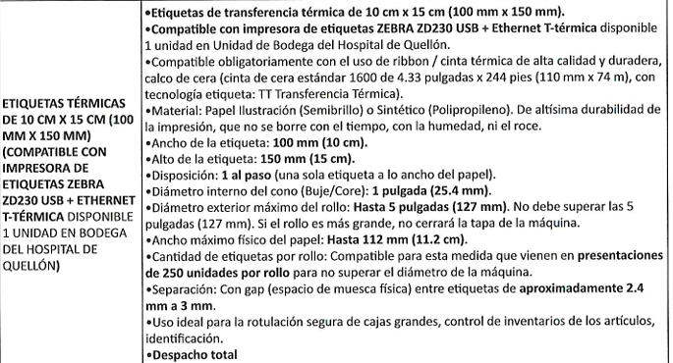
20 | 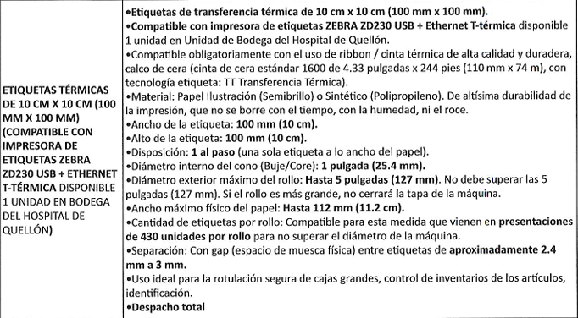
30 | 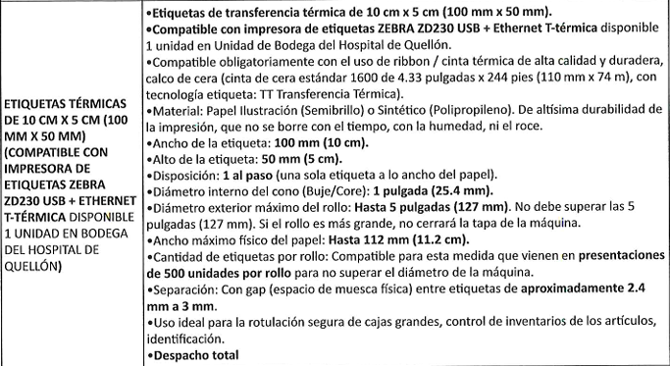
50 | 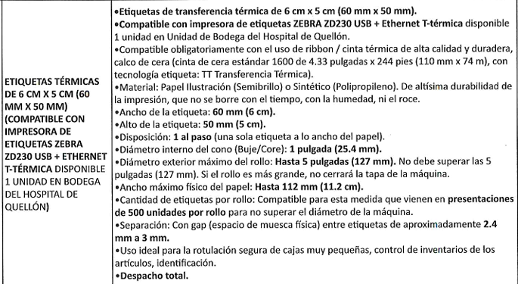
180 | 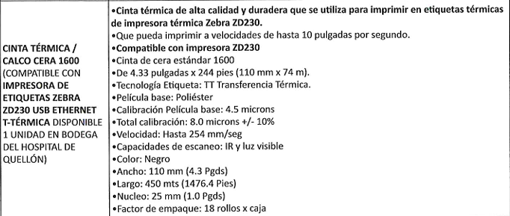    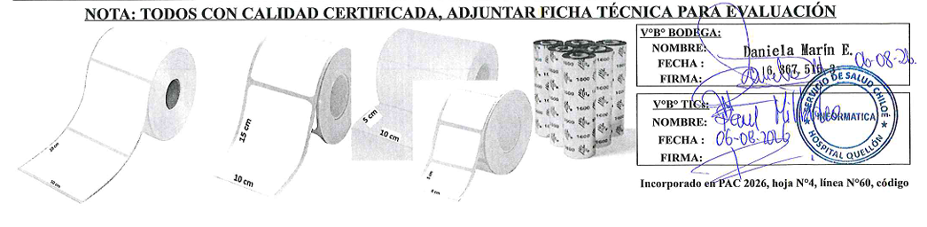
 | TOTAL
- Incluir siempre el valor del despacho dentro la oferta económica total.
- Emitir la factura una vez los productos/servicios lleguen a la bodega del Hospital.

II.- PREGUNTAS:
- ¿Qué empresa de logística usan?

- Considerando nuestra ubicación geográfica, ¿En cuántos días tendríamos los insumos/servicios en nuestras dependencias? (desde él envió de la orden de compra hasta la recepción en bodega del Hospital)

III.- IDENTIFICACION DEL OFERENTE

Nombre o Razón Social
Rut.
Dirección Comercial
Teléfono de contacto
Datos para transferencia N° de Cuenta
Tipo de cuenta
Banco
Correo electrónico

IV.- CRITERIOS DE EVALUACIÓN

Precio: 40%
- Menor precio obtiene máximo puntaje; demás ofertas puntúan proporcionalmente según fórmula
X= Precio mínimo ofertado * 40 /Precio Oferta X
Cumplimiento técnico 40%
- Cumple técnicamente CON LO SOLICITADO EN CRITERIOS EN EL ANEXO FR. 476 Y ENTREGA EN COMODATO 1 UNIDAD DE IMPRESORA DE ETIQUETAS ZEBRA ZD230 USB ZD230 USB+ ETHERNET T-TERMICA: 40%
- No cumple CON LO SOLICITADO EN EL ANEXO FR. 476 Y NO ENTREGA IMPRESORA EN COMODATO: 0%
Días de entrega: 20%
- Desde enviada la orden de compra, entrega en máximo 3 días hábiles. 20%
- Desde enviada la orden de compra entrega en 3 días hábiles o más, o no informa 0%

Esta información se verificará a través de la ficha del proveedor Mercado Publico.
En su anexo debe informar la dirección de las instalaciones de su centro médico.

V.- RECEPCION CONFORME Y FACTURACIÓN
La prestación se considerará aceptada únicamente contra la firma de recepción conforme por parte del mandante. Independiente del plazo de 8 días para el pago desde la emisión de la factura (Según Ley N° 21.131), no se entenderá como aceptado el insumo y/o servicio si no existe recepción conforme firmada por la unidad técnica del Hospital.
- Toda oferta debe tener adjunta este anexo de lo contrario la oferta puede ser rechazada.

Nombre y Firma
Representante legal de la empresa

